Posłuchaj opowiadania Ewy Stadtmüller ,,Jak dobrze nam zdobywać góry”
Rodzice uwielbiali górskie wyprawy. Kilka razy w roku pakowali plecaki i wyruszali na szlak.
– Jeszcze trochę podrośniecie i wybierzemy się w góry wszyscy razem – obiecywał dzieciom
tata.
– Ale kiedy to będzie? – niecierpliwił się Olek.
– Może już niedługo… – uśmiechnęła się mama. – Maj jest w tym roku taki piękny…
To chyba tatę przekonało, bo już następnego dnia zaczął planować pierwszy rodzinny rajd.
– Chcecie zobaczyć, dokąd pójdziemy? – zapytał, rozkładając mapę. – Najpierw szlak poprowadzi nas wąwozem, potem kawałek przez las i wyjdziemy na grań.
– Na co? – nie zrozumiała Ada.
– Grań to inaczej grzbiet górski – wyjaśniła mama. – Zobaczycie, jak pięknie wyglądają
wiosną górskie łąki zwane przez górali halami.
– Tylko pamiętaj: żadnego marudzenia – upominał siostrę Olek.
Trzeba przyznać, że Ada bardzo się starała. Szła dzielnie i nie narzekała, chociaż po dwóch
godzinach marszu poczuła się trochę zmęczona.
– A daleko jeszcze do tych halek? – zapytała.
– Do hal? – roześmiała się mama. – Bliżej niż myślisz.
Rzeczywiście, gdy tylko wyszli z lasu, Ada aż krzyknęła z zachwytu.
– Są!!! Są hale!! Są baranki i pan barankarz w kapeluszu!!!
– Pan barankarz nazywa się baca – uśmiechnął się tato – a pomaga mu dwóch młodych
juhasów. Zobacz, są jeszcze tacy pasterze, co biegają na czterech łapach i szczekaniem zaganiają owieczki do stada. Ten większy ma na imię Bacuś, a ten mniejszy – Gronik. Była jeszcze Dolina…
– Dolina ma szczeniaki i musi się nimi zajmować – uśmiechnął się baca i zaprosił całe towarzystwo do bacówki, czyli drewnianej, okopconej jałowcowym dymem, chatki, gdzie nad paleniskiem wędziły się żółte góralskie serki zrobione z owczego mleka.
– Weźmiemy sobie takiego świeżutkiego oscypka na kolację – obiecał tata. Baca zapakował serek, po czym postawił na stole cztery drewniane kubki, do których nalał czegoś, co wyglądało jak kefir.
– To żętyca. Zostaje po zrobieniu oscypków – wyjaśniła mama. – Jest bardzo zdrowa. W smaku trochę przypomina maślankę.
– Żętyca… – powtórzył Olek, żeby lepiej zapamiętać.
– A wiecie, jak się nazywa to, czym się podpieram? – zapytał baca, mrużąc jedno oko.
– Laska? – próbowała zgadnąć Ada.
– Raczej… siekierka – poprawił ją Olek.
– Nie jest to siekiera i nie jest to laga. To, czym się podpieram, to moja ciupaga – zrymowało się bacy, który, bardzo z siebie zadowolony, podkręcił wąsa i po chwili zastanowienia dokończył.
– To, co góral ma na nogach, kierpcami się zowie. Nie ma spodni ino portki, kapelusz na głowie.
Cuchą się owinie, kiedy wiatr na hali, a gdy słonko zajdzie, to watrę rozpali.
To dopiero była łamigłówka. Na szczęście mama z tatą znali się na góralskiej mowie i wyjaśnili, że kierpce to skórzane góralskie buty, cucha to wełniane góralskie okrycie, coś w rodzaju krótkiej peleryny, a watra – ognisko.
– Mamuś, a dlaczego górale mówią… inaczej niż my? – zapytał Olek późnym popołudniem,
gdy dotarli już do schroniska.
– Mówią po swojemu, czyli gwarą – wyjaśniła mama. – Ludzie mieszkający w różnych regionach Polski różnią się od siebie: językiem, strojem, zwyczajami…
– Sami się o tym przekonacie, kiedy odwiedzimy Śląsk albo Kaszuby – włączył się do rozmowy tato.
– A kiedy odwiedzimy? – zapytał Olek, który zdążył już nabrać ochoty na kolejną rodzinną
wyprawę.

• Odpowiedz na pytania
− Co ciekawego zobaczyli Olek i Ada podczas pobytu w górach?
- Kto to jest baca?
- Kto to jest juhas?
- Co to jest oscypek?
- Jak nazywa się miejsce wypasania owiec?
−Dlaczego baca mówił językiem niezrozumiałym dla Olka i Ady?
Zobacz na mapie Polski główne pasma górskie (poproś o pomoc rodziców)
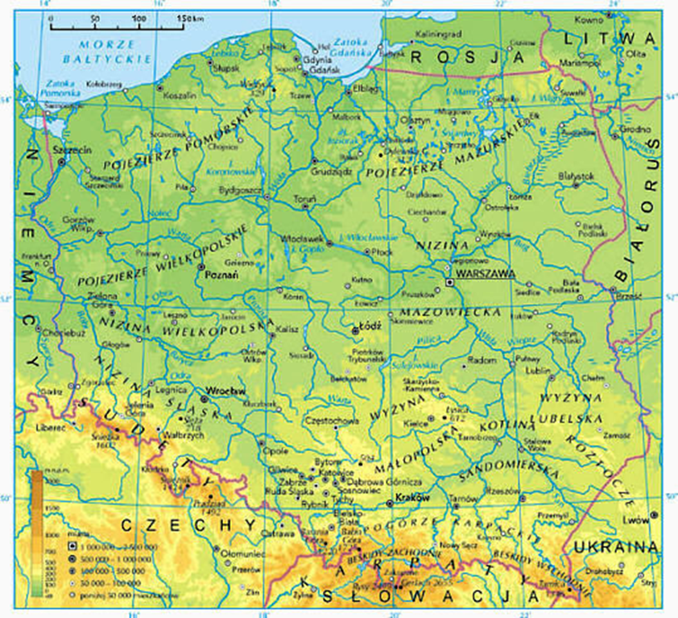
Mapa Polski

